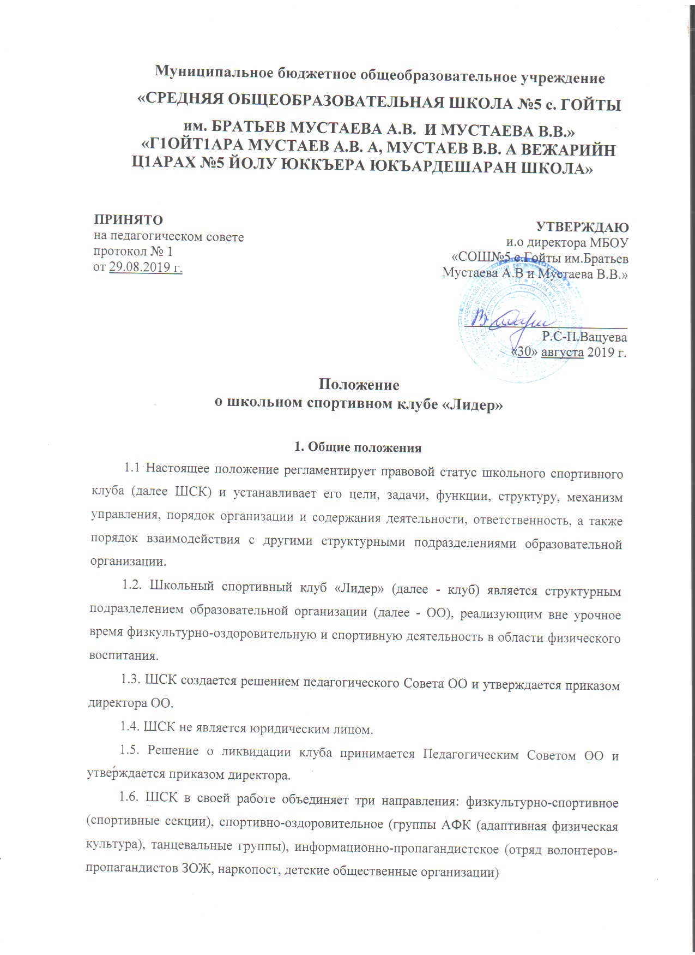

1.7. Деятельность школьного спортивного клуба основывается на принципах законности, добровольности и равноправия.

1.8. В своей деятельности ШСК руководствуется:

• Конституцией Российской Федерации;

• Законом Российской Федерации «Об образовании в Российской Федерации» от 29.12.2012 № 273;

• Федеральным законом Российской Федерации от 4 декабря 2007 г. № 329-ФЗ «О физической культуре и спорте в Российской Федерации» (статья 28);

• Приказ Министерства просвещения Российской Федерации от 23 марта 2020 г. N 117 «Об утверждении порядка осуществления деятельности школьных спортивных клубов (в том числе в виде общественных объединений), не являющихся юридическими лицами».

• Методическими рекомендациями Министерства образования и науки

Российской Федерации и Министерства спорта, туризма и молодежной политики Российской Федерации «По созданию и организации деятельности школьных спортивных клубов» от 10 августа 2011г. № МД-1077/19 (НП-02-07/4568);

• Методическими рекомендациями Министерства образования и науки Российской Федерации «По уточнению понятия и содержания внеурочной деятельности в рамках реализации основных общеобразовательных программ, в том числе в части проектной деятельности» от 18 августа 2017г. N 09-1672

• Приказом Министерства образования и науки Чеченской Республики от 10 ноября 2020г. № 1175-п «Об организации работы по созданию и развитию спортивных клубов в общеобразовательных организациях Чеченской Республики»;

• Положением школьного спортивного клуба 29.09.2019 г.

1.9. ШСК подчиняется непосредственно директору ОО.

1.10. Работа ШСК осуществляется в соответствии с учебными программами (по направлениям), учебными планами, ежегодными планами работы ОО по всем видам деятельности: учебно-воспитательной, методической, организационно-педагогической и др.

1.11. План работы ШСК утверждается руководителем данного спортивного подразделения ежегодно в сентябре и согласуется с директором ОО.

1.12. Контроль за деятельностью ШСК осуществляет директор ОУ.

1.13. ШСК имеет свою эмблему, девиз, наградную атрибутику, спортивную форму.

1.14. ШСК осуществляет деятельность, предусмотренную Положением, на территории МБОУ «СОШ№5 с. Гойты. им.Братьев Мустаева А.В и Мустаева В.В ».

1.15. ШСК может исполнять свою деятельность вне территории школы в порядке, предусмотренном действующим законодательством.

1.16. ШСК не является юридическим лицом и не может от своего имени приобретать и осуществлять имущественные и неимущественные права, нести обязанности и ответственность, быть истцом и ответчиком в суде, иметь самостоятельный финансовый баланс.

**2. Цель и задачи школьного спортивного клуба**

2.1. Цель школьного спортивного клуба:

• привлечение обучающихся общеобразовательной организации к систематическим занятиям физической культурой и спортом;

• развитие в общеобразовательной организации традиционных и наиболее популярных в регионе видов спорта;

• формирование здорового образа жизни.

2.2. Основные задачи школьного спортивного клуба:

• разработка предложений по развитию физической культуры и спорта в общеобразовательной организации в рамках урочной и внеурочной деятельности;

• вовлечение обучающихся в систематические занятия физической культурой и спортом, формирование у них мотивации и устойчивого интереса к укреплению здоровья;

• организация физкультурно-спортивной работы общеобразовательной организации во внеурочное время.

• участие в спортивных соревнованиях различного уровня среди общеобразовательных организаций;

• развитие волонтерского движения по пропаганде здорового образа жизни; воспитание у обучающихся общественной активности и трудолюбия, творчества и организаторских способностей;

• оказание содействия обучающимся, членам сборных команд в создании необходимых условий для эффективной организации образовательного и тренировочного процесса;

• организация спортивно-массовой работы с обучающимися, имеющими отклонения в здоровье, ограниченные возможности здоровья;

• участие во внедрении комплекса ГТО.

**3. Функции школьного спортивного клуба:**

Школьный спортивный клуб выполняет следующие функции:

• пропагандирует в ОО основные идеи физической культуры, спорта, здорового образа жизни, в том числе деятельность клуба.

• организует и проводит конкурсы на лучшую постановку физкультурно-оздоровительной и спортивно-массовой работы среди классов в ОО.

• организует и проводит спортивные, физкультурные и оздоровительные мероприятия в общеобразовательных организациях, реализующих образовательные программы начального общего, основного общего, среднего общего образования, в том числе этапов Всероссийских соревнований обучающихся по различным видам спорта, проводимых в данных общеобразовательных организациях;

• способствует воспитанию физических и морально-волевых качеств, укреплению здоровья обучающихся, социальной активности обучающихся и педагогических работников общеобразовательных организаций, реализующих образовательные программы начального общего, основного общего, среднего общего образования, посредством занятий физической культурой и спортом;

• проводит работу по физической реабилитации обучающихся, имеющих отклонение в состоянии здоровья, ограниченные возможности здоровья, привлекает их к участию и проведению массовых физкультурно-оздоровительных и спортивных мероприятий;

• формирует команды по видам спорта и обеспечивает их участие в соревнованиях разного уровня (школьных, муниципальных, республиканских, региональных), во Всероссийских спортивных играх школьных спортивных клубов;

• участвует во внедрении комплекса ГТО.

• участвует в организации работы зимних и летних пришкольных оздоровительно-спортивных лагерей (площадок).

• проводит мероприятия по профилактике правонарушений, наркомании, табакокурения среди детей и подростков;

• пропагандирует в общеобразовательных организациях, реализующих образовательные программы начального общего, основного общего, среднего общего образования, основные идеи физической культуры, спорта, здорового образа жизни, в том числе деятельность клуба;

• информирует обучающихся о проводимых спортивных, физкультурных и оздоровительных мероприятиях в общеобразовательных организациях, реализующих образовательные программы начального общего, основного общего, среднего общего образования.

• поощряет обучающихся, добившихся высоких показателей в физкультурно-спортивной работе;

•для реализации целей, задач и функций деятельности ШСК взаимодействует с общеобразовательными организациями, организациями физической культуры и спорта, общественными организациями.

4. Организационная структура ШСК

4.1. Непосредственное руководство деятельностью ШСК осуществляет руководитель (председатель) ШСК, назначаемый руководителем общеобразовательной организации.

4.2. Формами самоуправления в ШСК могут являться совет ШСК, попечительский совет, общее собрание и другие формы.

4.3. Основными направлениями деятельности руководителя ШСК являются:

• планирование деятельности ШСК, определение целей, задач и направлений деятельности;

• организация работы спортивных секций, детских групп здоровья;

• согласование расписания занятий;

• разработка и утверждение календарного плана спортивно-массовых мероприятий с учащимися школы, организация и проведение спортивно-массовых мероприятий (соревнований, праздников и других мероприятий физкультурно-оздоровительной направленности);

• координация деятельности педагогических работников (инструкторов физической культуры, педагогов дополнительного образования, тренеров-преподавателей), работающих в ШСК, по выполнению образовательных и учебных программ, разработке необходимой учебно-методической документации;

• организация просветительской работы с учащимися, педагогами, родителями;

• организация деятельности Совета ШСК;

• составление отчетности по установленным формам, в том числе с использованием электронных форм ведения документации.

4.3. Общее собрание членов Клуба созывается по мере необходимости, но не реже одного раза в год. Общим собранием членов Клуба избирается совет Клуба из числа обучающихся, спортсменов-активистов, организаторов физической подготовки классов, родителей, педагогических работников.

4.4. Заседания совета Клуба проводятся не реже одного раза в два месяца.

4.5. Совет Клуба:

4.5.1. Совет клуба, в составе 11-15 человек, избирается сроком на один год открытым голосованием на общем собрании клуба.

4.5.2. Между членами Совета распределяются обязанности по руководству комиссиями: спортивно-массовой работы, организационно- методической работы, пропаганде физической культуры и спорта, подготовке общественных инструкторов и судей.

4.5.3. Совет имеет право:

• принимает решение о названии ШСК;

• утверждает символику ШСК;

• утверждает план работы на год и предоставляет ежегодный отчёт о работе Клуба;

• принимает решения о приеме и исключении членов ШСК;

• организует проведение общешкольных спортивных мероприятий;

• обеспечивает систематическое информирование обучающихся и родителей (законных представителей) о деятельности ШСК;

• обобщает накопленный опыт работы и обеспечивает развитие лучших традиций деятельности ШСК;

• обеспечивает взаимодействие с организациями, общественными организациями, спортивными федерациями и т.д.;

• готовит предложения руководителю Школы о поощрении членов клуба, обеспечивших высокие результаты в организационной, физкультурно-оздоровительной спортивно-массовой работе.

4.6. В классах и учебных группах избирается физкультурный организатор (физорг), который организует спортивно-массовую работу в классах и учебных группах общеобразовательной организации.

4.7. Для организации работы по различным направлениям деятельности в структуре ШСК могут создаваться комиссии.

4.8. Собрания и заседания считаются правомочными, если в них участвует более половины членов ШСК, Совета ШСК.

4.9. В классах и учебных группах избирается физкультурный организатор (физорг), который организует спортивно-массовую работу в классах и учебных группах общеобразовательной организации.

4.10. Для организации работы по различным направлениям деятельности в структуре ШСК могут создаваться комиссии.

4.11. Собрания и заседания считаются правомочными, если в них участвует более половины членов ШСК, совета ШСК.

4.12. Основными формами работы ШСК являются занятия в секциях, группах и командах, комплектующиеся с учетом пола, уровня физической и спортивно-технической подготовленности.

4.13. Членами клуба являются обучающиеся ОО, родители, педагоги ОО.

4.14. Занятия в ШСК проводятся в соответствии с графиками, расписаниями, планами физкультурно-спортивных мероприятий.

4.15. Непосредственное проведение занятий в ШСК осуществляется учителями физической культуры, педагогами школы.

4.16. За всеми занимающимися в клубе устанавливается врачебно-педагогический контроль, который осуществляется медицинскими и педагогическими работниками общеобразовательной организации.

5. Материально-техническое обеспечение ШСК

5.1. Общеобразовательная организация, при которой создан ШСК, должно создавать необходимые условия для развития физической культуры и спорта, предоставлять клубу спортивные объекты, необходимое спортивное оборудование и инвентарь, обеспечивать финансирование деятельности клуба в соответствии с законодательством Российской Федерации.

5.2. Дополнительными источниками средств ШСК могут быть добровольные пожертвования, взносы и передаваемые материальные ценности от государственных, частных и других организаций, предприятий, а также отдельных физических лиц.

5.3. ШСК для организации физкультурно-оздоровительных и спортивно-массовых занятий, проведения консультаций, соревнований, физкультурно-спортивных праздников и других мероприятий использует:

• спортивные сооружения организаций, на базе которых создан клуб;

парки культуры, городские и загородные зоны массового отдыха, лесные массивы, естественные водоемы;

туристские маршруты, физкультурно-оздоровительные и спортивно-игровые площадки массового пользования;

5.4. Приобретение спортивной формы, инвентаря индивидуального и коллективного пользования осуществляется за счет средств занимающихся, учредителей, спонсоров и средств ШСК

**6. Символика школьного спортивного клуба**

6.1. Школьный спортивный клуб имеет собственное название, эмблему, стенд и наградную атрибутику.

**7. Членство в клубе**

7.1. Зачисление в школьный спортивный клуб производится по личному заявлению ребенка, при наличии заявления и согласия от родителей (законных представителей) на занятия спортом в связи с риском получения травм, а также медицинской справки

7.2. Зачисление в школьный спортивный клуб родителей, педагогов и иных лиц, разделяющих цели и задачи, производится по письменному заявлению.

**8. Права и обязанности**

8.1. Права и обязанности педагогов спортивного клуба определяются трудовым законодательством РФ, Уставом МБОУ «СОШ №5 с.Гойты им.Братьев Мустаева А.В и Мустаева В.В, правилами внутреннего распорядка общеобразовательной организации, а также должностными инструкциями.

8.2. Члены ШСК имеют право:

• в соответствии со своими способностями, возможностями и интересами на выбор секций и групп для занятий, участвовать в физкультурно- оздоровительных мероприятиях, спартакиадах, физкультурных праздниках за свой Клуб.

• пользоваться спортивным инвентарем, оборудованием и сооружениями, а также методическими пособиями;

• избирать и быть избранным в Совет ШСК «Лидер»; систематически проходить медицинское обследование;

• вносить предложения по совершенствованию работы ШСК.

8.3. Член ШСК обязан:

• соблюдать данное Положение;

посещать спортивные секции по избранному виду спорта;

• принимать активное участие в спортивных и физкультурно-оздоровительных мероприятиях общеобразовательной организации;

соблюдать рекомендации школьного врача по вопросам самоконтроля и соблюдения правил личной гигиены;

• ежегодно сдавать нормативы по физической культуре;

• соблюдать правила техники безопасности при проведении занятий; бережно относиться к имуществу и спортивному инвентарю.

Член спортивного клуба имеет право совмещать посещение секций по различным видам спорта в случае успешной учебы в общеобразовательной организации.

**9. Порядок исключения из школьного спортивного клуба**

9.1. Члены школьного спортивного клуба могут быть исключены из клуба по их личному заявлению и за неоднократные грубые нарушения настоящего положения

**10. Документация ШСК, учет и отчетность**

10.1. Для осуществления своей деятельности ШСК руководствуется своим планом работы, календарным планом спортивно-массовых, оздоровительных и туристских мероприятий общеобразовательной организации, района, республики.

10.2. Перечень локальных актов, для организации и деятельности школьного спортивного клуба:

• положение школьного спортивного клуба;

• приказ по школе о создании Клуба;

• положение о Совете (Активе) школьного спортивного клуба;

• устав школьного спортивного клуба;

• протоколы заседания Совета (Актива) Клуба;

• приказ об организации работы школьного спортивного клуба;

• должные инструкции руководителя Клуба, педагогов дополнительного образования (инструкторов по физической культуре);

• инструкции по охране труда;

• расписание занятий;

• списочный состав членов Клуба;

• списки воспитанников спортсменов-разрядников;

• журналы групп, занимающихся в спортивных секциях;

• списочный состав Совета (Актива) Клуба;

• списочный состав физоргов;

• календарный план спортивно-массовой работы на год;

• положения о проведения спортивно-массовых мероприятий (соревнований, праздники, Акции и др.);

• протоколы соревнований;

• программы дополнительного образования физкультурно-спортивной направленности;

• учебные планы к программам дополнительного образования физкультурно-спортивной направленности;

• отчеты о проведении спортивно-массовых мероприятий (соревнований, праздники, Акции и др.);

• контрольно-переводные нормативы по общей и специальной физической подготовке, протоколы и графики проведения испытаний по ним;

• результаты и итоги участия в соревнованиях школы, района, республики и т.д.

• информационный стенд о деятельности ШСК (название, эмблема;

• календарный план мероприятий, экран проведения соревнований по классам, поздравление победителей и призеров соревнований); □ копии годовых отчетов о проделанной работе.

**11. Финансирование**

11.1. Деятельность спортивного клуба финансируется из средств ОО и привлеченных средств (добровольные пожертвования, взносы, передаваемые материальные ценности от государственных, частных и других организаций, предприятий, а также отдельных физических лиц).

1 1.2. Оплата труда педагогических работников осуществляется в соответствии с действующим законодательством Российской Федерации.

**12. Ответственность Клуба**

12.1 Ответственность за качество выполнения возложенных настоящим Положением на спортивный клуб целей, задач и функций, выполнение плана работы по всем направлениям деятельности, сохранность оборудования и спортивного инвентаря, а также за создание условий для эффективной работы своих подчиненных несет руководитель школьного спортивного клуба.

12.2. Каждый педагог спортивного клуба несет ответственность за качество выполнения работ, возложенных на него должностной инструкцией, а также за сохранность имущества, жизнь и здоровье обучающихся!